領域/科目 | 綜合活動 |  |  |  | 設計者 |  | 曾意玲
實施年級 | 四年級 |  |  |  | 總節數 |  | 5節
單元名稱 | 餐桌上的紅寶石----洛神花蜜餞製作
教學者 | 曾意玲、陳昕
與其他領域/科目的連結 | 自然與生活科技
教材來源 | 自編
教學設備/資源 | 單槍投影機/自編教學ppt
學習目標
- 認識洛神花構造。
- 了解製作洛神花蜜餞的部位是洛神花的花萼。
- 能製作洛神花蜜餞。
學習活動設計
學習活動 |  | 教學策略 |  |  |  |  |  |  | 時間 | 評量策略
- 準備活動  ※學生準備：  濾水籃  貳、發展活動  - 認識洛神花：  學生能認識台灣洛神花的最大產地在台東，外觀以及構造分為花瓣、雄蕊(花藥、花絲)、雌蕊(子房<胚珠>、花柱、柱頭)、花萼、副花萼、花托等構造。  - 認識製作洛神花蜜餞的方法：  學生能了解製作洛神花蜜餞的步驟有六個，並了解隔天才能進行步驟5、6，將晾乾的洛神花裝罐：  - 把洛神花的花萼剝下。  - 把洛神花的花萼清洗乾淨。  - 把清洗好的洛神花過熱水川燙。  - 把洛神花晾乾。（不可以再碰到生水）  - 糖、洛神花1：1的比例放入玻璃罐中。  - 密封，室溫靜置幾天就可以吃了。  - 洛神花蜜餞前置工作：  1.摘取花萼：學生能將洛神花的花萼與副花萼剝下，並去除種籽。  2. 學生能將剝下的洛神花花萼一片片仔細清洗乾淨。  第一、二節課結束  3.學生能將清洗好的洛神花花萼拿給老師，請老師協助將洛神花花萼在熱水中川燙殺青。  4.學生能在托盤上鋪上餐巾紙，並將川燙好的洛神花分散攤開平鋪在托盤上晾乾。  第三節課結束  (洛神花靜置一天，等待晾乾)  - 製作洛神花蜜餞：  1.學生能使用一公斤秤，秤取90公克晾乾的洛神花。  2.學生能使用一公斤秤，秤取90公克的冰糖。  3.學生能將90公克的糖和90公克的洛神花，以一層糖、一層洛神花的方式放入玻璃罐中。  第三節課結束  (將裝瓶的洛神花放置陰暗處，靜置數天，等待洛神花蜜餞醃製完成)  - 包裝洛神花蜜餞：  1.學生能將自己在電腦課製作的洛神花標籤黏貼在玻璃瓶瓶身。  2. 學生能將包裝紙以金蔥鬆緊帶包裝在瓶口上方。  參、整合活動  一、學生能閱讀小短文，並回答學習單上的問題。  二、學生能正確說出學習上洛神花的構造。  三、學生能說出洛神花蜜餞的製作過程。  四、學生能分享製作洛神花蜜餞過程中，和同組同學發現有趣、好玩以及印象深刻的事。  五、學生能回家完成學習單。 |  | - 準備活動  ※教師準備：  一、前置工作：  1.洛神花/15斤  2.濾水籃/6個  3..卡式瓦斯爐/1個  4.撈網/1個  5.托盤/12個  6. 10人份電鍋內鍋/12個  二、製作蜜餞：  1.200ml玻璃瓶/每生一個  2.冰糖/3kg  3.湯匙/2支  4.10人份電鍋內鍋/8個  10.1公斤秤/一個  ※請家長協助將200ml玻璃瓶以滾水燙過，並烘乾。  三、包裝：  1.電腦課製作的標籤。  2.邊長15公分包裝紙/每生一張。  3.金蔥鬆緊帶20公分/每生一條  貳、發展活動  - 認識洛神花：  教師以自編教學PPT，指導學生認識洛神花的產地、外觀及構造。  - 認識製作洛神花蜜餞的方法：  指導學生認識製作洛神花蜜餞的六個步驟，並示範步驟1~4，並解釋隔天才能進行步驟5、6，將晾乾的洛神花裝罐：  1.指導學生將洛神花的花萼一瓣瓣分別剝下。  2.指導學生以手指搓洗洛神花的花萼。  3.指導學生找老師協助將清洗好的洛神花過熱水川燙殺青。  4.指導學生將川燙過的洛神花平均分開平鋪在托盤上晾乾。（托盤上可以舖上餐巾紙，不可以讓洛神花再碰到生水）  5.糖、洛神花1：1的比例放入玻璃罐中。  6.密封，室溫靜置幾天就可以吃了。  - 洛神花蜜餞前置工作：  - 摘取花萼：教師行間巡視，確認學生將洛神花的花萼與副花萼剝下，並去除種籽。  - 教師在洗手台間巡視，並指導學生用手指頭搓洗剝下的洛神花花萼。  第一、二節課結束  - 教師協助學生將清洗乾淨的洛神花花萼川燙，並放置在鍋子內放涼。  - 教師指導學生在托盤上鋪上餐巾，行間巡視卻學生將洛神花平均分散攤平放在托盤上。  第三節課結束  (洛神花靜置一天，等待晾乾)  - 製作洛神花蜜餞：  1.教師指導學生使用一公斤秤，秤取晾乾的洛神花90公克。  2.教師指導學生使用一公斤秤，秤取90公克的冰糖。  3. 教師指導學生將90公克的糖和90公克的洛神花，以一層糖、一層洛神花的方式放入玻璃罐中。洛神花放入時，需稍微施加壓力，將洛神花壓得密實。  4.洛神花與糖混合後約30分鐘後，瓶內會出現紅色汁液，體積會稍微縮小，此為正常現象。  第三節課結束  (將裝瓶的洛神花放置陰暗處，靜置數天，等待洛神花蜜餞醃製完成)  - 包裝洛神花蜜餞：  1.指導學生將自己在電腦課製作的洛神花標籤黏貼在玻璃瓶瓶身。  2.指導學生先將包裝紙壓在瓶口上，塑出瓶口形狀後，再以金蔥鬆緊帶套在包裝紙上。  參、整合活動  - 指導學生閱讀學習單上，一篇介紹洛神花約400字的小短文，並指導回答學習單上的問題。  - 教師展示洛神花構造投影片，複習洛神花的構造。  - 教師展示製作洛神花蜜餞步驟投影片，請學生回憶洛神花蜜餞的製作過程，並指導學生依步驟指示畫出插圖。  - 引導學生分享製作洛神花蜜餞過程中，有哪些有趣、好玩、印象深刻的事。  - 指導完成學習單。 |  |  |  |  |  |  | 10’  10’  60’  40’  40'  20'  8’  3’  3’  5’  1’ | 口語問答  (學生能回答老師提問)  口語問答  (學生能回答老師提問)  實作評量  (學生能正確剝下洛神花花萼並清洗乾淨)  實作評量  (學生能分組合作，將洛神花平均分散攤平放在托盤上)  實作評量  1.學生能正確秤取90公克的洛神花與冰糖。  2.學生能將冰糖與洛神花，依指導方式放入玻璃瓶中。  學生能在日記中，描寫出製作洛神花蜜餞的方法。  實作評量
附件：學習單
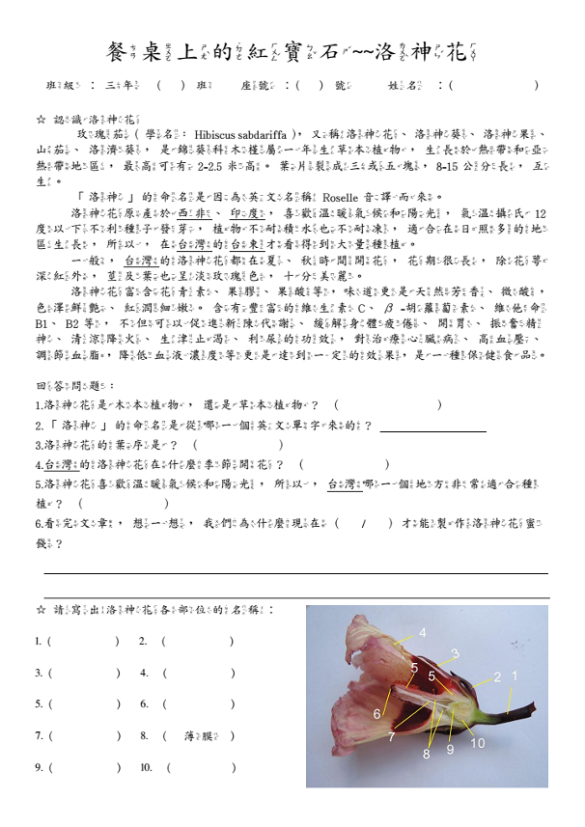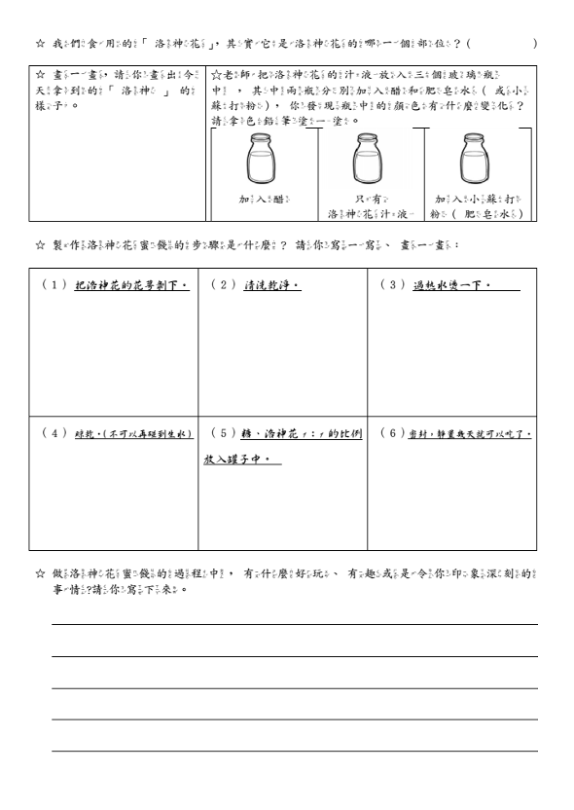
學習活動照片
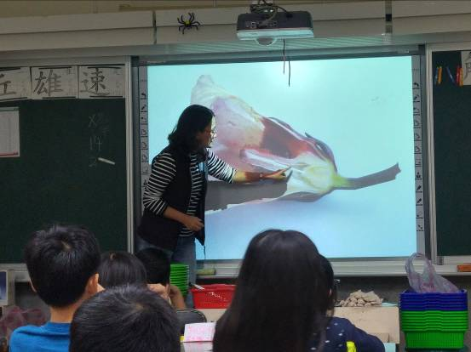 |  |  |  |  |  | 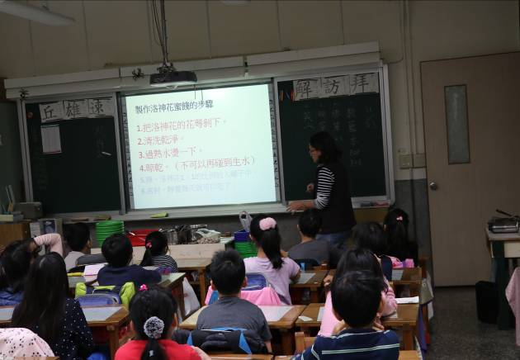
介紹洛神花花朵構造 |  |  |  |  |  | 介紹洛神花蜜餞製作步驟
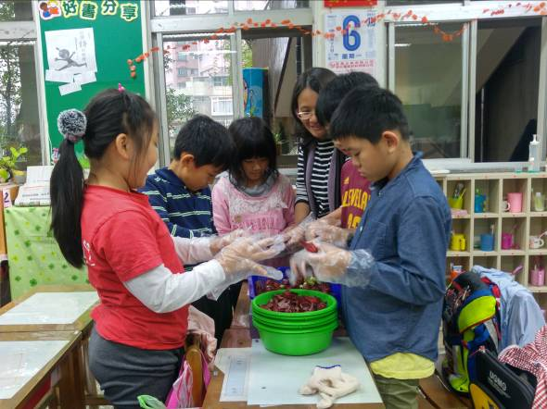 |  |  |  |  |  | 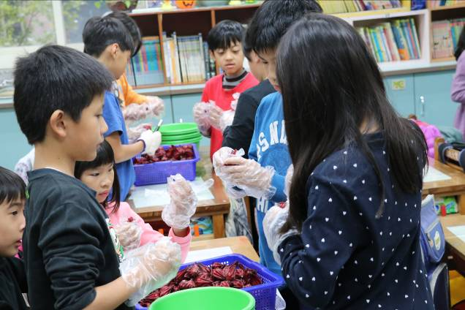
各組努力的剝著洛神花的花萼，因為花萼上有細小的刺，所以，帶著一層塑膠手套。
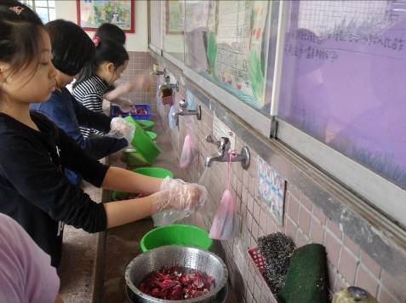 |  |  | 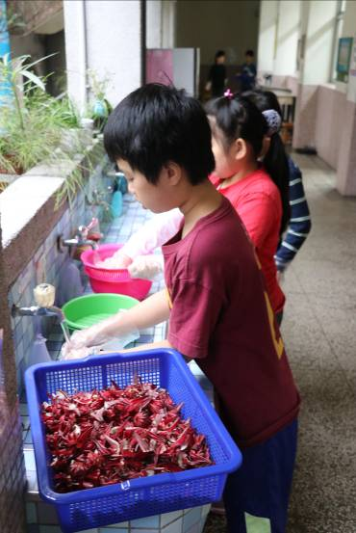 |  |  |  |  | 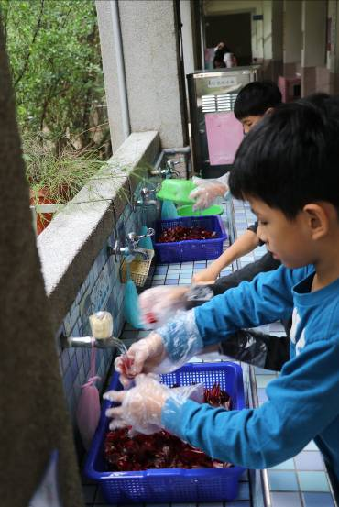
各組分散在不同的洗手台，清洗著剝下來的洛神花花萼
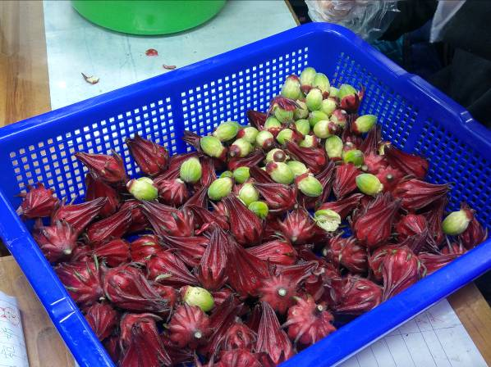 |  |  |  |  |  | 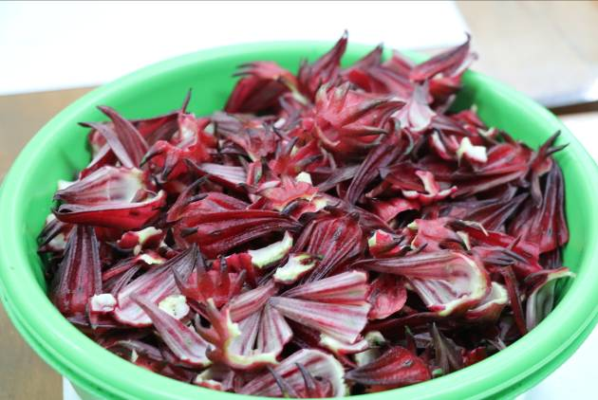
紅色完整的洛神花和已經剝下花萼未成熟的綠色種子 |  |  |  |  |  | 因為有機摘種的洛神花內常常躲著小蟲或螞蟻，擔心小朋友會洗不乾淨，所以，讓小朋友一片一片將洛神花的花萼分開剝下來。
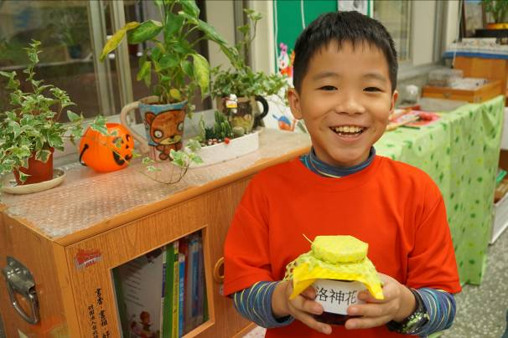 |  |  |  |  |  | 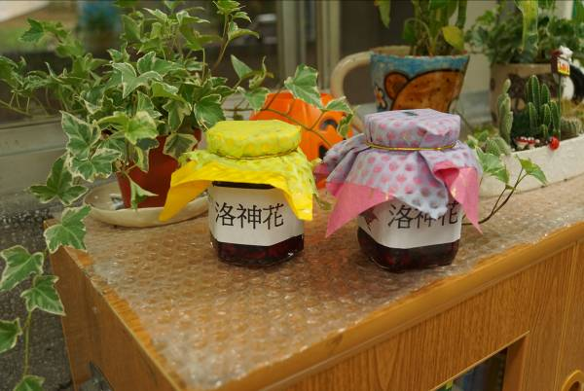
小朋友拿著自己製作的洛神花蜜餞成品都開心不已 |  |  |  |  |  | 包裝好的洛神花蜜餞成品
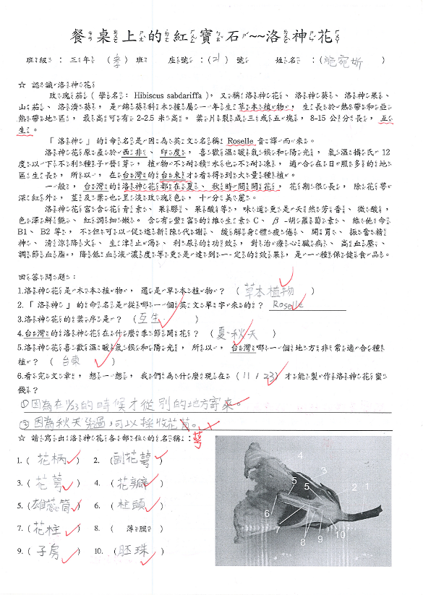 |  |  |  | 